Reserveren van één parkeerplaats voor elektrisch laden bij Egelstraat 9 Rucphen

Burgemeester en wethouders van Rucphen
Overwegingen ten aanzien van het besluit

- de weggedeelten in beheer zijn bij de gemeente Rucphen
- de provincie Noord-Brabant en Limburg elektrisch rijden willen bevorderen en samen de NAL regio Zuid vormen;
- de provincies Noord-Brabant en Limburg namens de gemeente Rucphen een contract met Vattenfall hebben afgesloten voor "Plaatsing en exploitatie van slimme laadinfrastructuur;
- de gemeente via de provincie een concessieovereenkomst is aangegaan met Vattenfall voor het verlenen van openbare laaddiensten;
- de provincies Noord-Brabant en Limburg met dit contract namens de deelnemende gemeenten invulling geven aan de doelstellingen en vereisten zoals opgenomen in de Nationaal Agenda Laadinfrastructuur (NAL);
- de laadlocaties zijn bepaald aan de hand van toekomstprognoses per wijk tot 2025, de plaatsingscriteria zoals afgestemd met de provincies en deelnemende gemeenten en lokale kennis vanuit gemeente Rucphen;
- de onderstaande verkeersmaatregelen, als bedoeld in artikel 2 VVVW 1994, kan leiden tot het beperken van door het verkeer veroorzaakte overlast, hinder of nadelige gevolgen voor het milieu, zoals bedoeld in de Wet Milieubeheer;
- het de eigenaar of houder van een elektrische auto is toegestaan deze auto te parkeren op een door het college gereserveerde parkeerkeerplaats voor het opladen van een elektrische auto, indien de auto wordt aangesloten aan het oplaadpunt bij de parkeerplaats;
- de maatregel strekt tot:
O het verzekeren van de veiligheid op de weg;
O het beschermen van weggebruikers en passagiers;
O het voorkomen of beperken van door het verkeer veroorzaakte aantasting van het karakter of van de functie van objecten en gebieden;
- de laadpaal gelijktijdig twee elektrische auto's kan opladen;
- vooralsnog één parkeerplaats gereserveerd wordt als parkeerplaats uitsluitend bedoeld voor het opladen van elektrische auto's. In beginsel wordt er één parkeerplek ingericht en bij veelgebruik wordt de tweede parkeerplek ook ingericht voor het opladen van elektrische auto’s.
Overeenkomstig artikel 24 van het Besluit administratieve bepalingen inzake het wegverkeer is overleg gepleegd met de korpschef van politie eenheid Zeeland - West Brabant, District De Markiezaten, namens de hoofdagent van het basisteam Roosendaal.

BESLUIT
Over te gaan tot het aanwijzen van één parkeerplaats uitsluitend bedoeld voor het opladen van elektrische voertuigen nabij Egelstraat 9 te Rucphen door het plaatsen van het bord E4 van bijlage 1 van het Reglement Verkeersregels en Verkeerstekens 1990 met onderbord met de tekst ‘opladen elektrische voertuigen’: zoals nader aangegeven op de bij dit besluit behorende plankaart VKV-03-0563-1.
Dit besluit ligt met ingang van 22 maart 2023 gedurende een termijn van zes weken ter inzage in het gemeentehuis te Rucphen. Bekendmaking van dit besluit geschiedt in overeenstemming met het bepaalde in artikel 26 van het Besluit administratieve bepalingen inzake het wegverkeer (BABW).
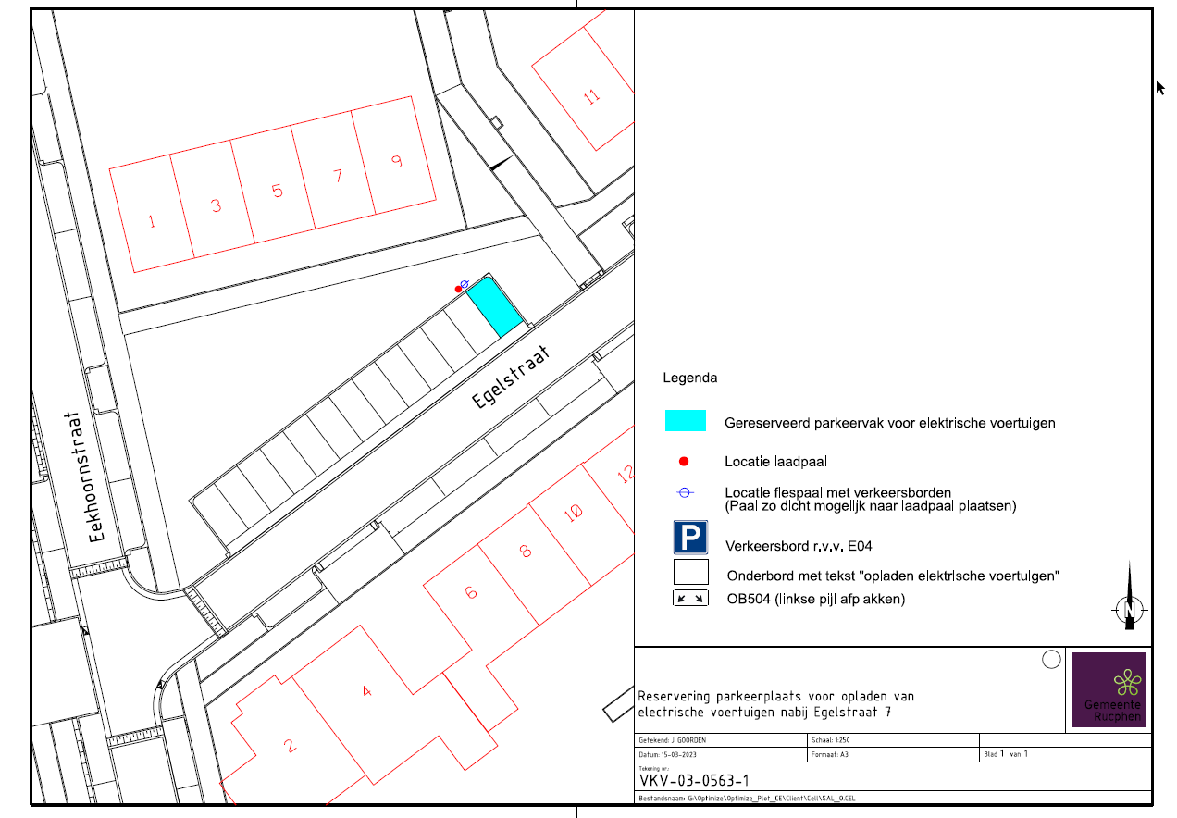

Rucphen, 22 maart 2023
Namens deze,
Burgemeester en wethouders van Rucphen,

Mededelingen
Bezwaar- of beroepsclausule
Op grond van de Algemene wet bestuursrecht kan iedereen wiens belang bij een besluit is betrokken, hiertegen een met redenen omkleed bezwaarschrift indienen. Dit moet gebeuren
binnen zes weken na de dag waarop burgemeester en wethouders het besluit hebben gepubliceerd. Het bezwaarschrift dient te zijn gericht aan burgemeester en wethouders van Rucphen, Postbus 9, 4715 ZG Rucphen. Wij wijzen u erop dat het indienen van een bezwaarschrift geen schorsende werking heeft.
Tevens bestaat de mogelijkheid een verzoek om een voorlopige voorziening in te dienen bij de President van de Rechtbank Zeeland – West-Brabant, Postbus 90006, 4800 PA Breda. In dat geval zal deze beslissing pas in werking treden nadat op het verzoek is beslist.

